**CloudCanal使用说明**

CloudCanal 支持 自建数据源 和 云托管数据源，本文档简要介绍如何添加 自建数据源 到 CloudCanal 中。

## 添加数据源

* 登录 CloudCanal 控制台，数据源管理 > 新增数据源
* 选择 自建数据库 , 区域选择 不限 或根据实际情况选择(非强依赖属性)

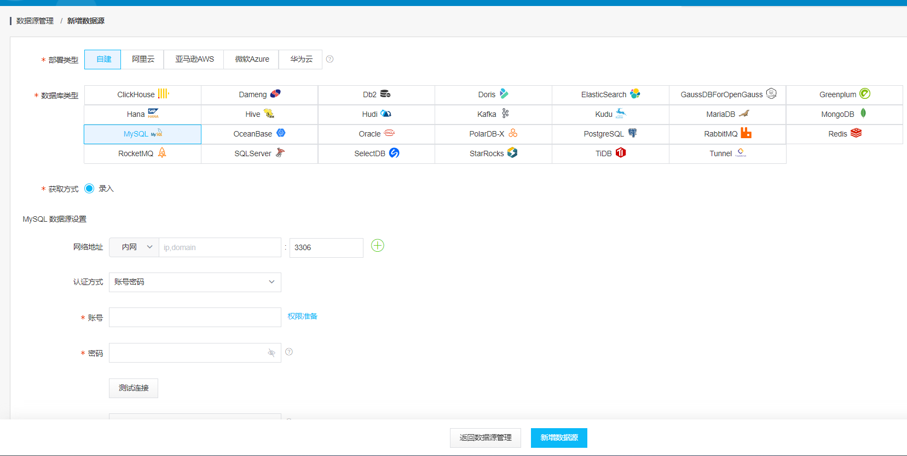

* 选择 自建
* 选择数据库类型如MySQL,其它数据库类似
* 填写网络地址、账号密码等必要信息并 测试连接
* 点击 新增数据源 按钮即可完成添加

数据源管理页面可以查看刚刚添加的数据源

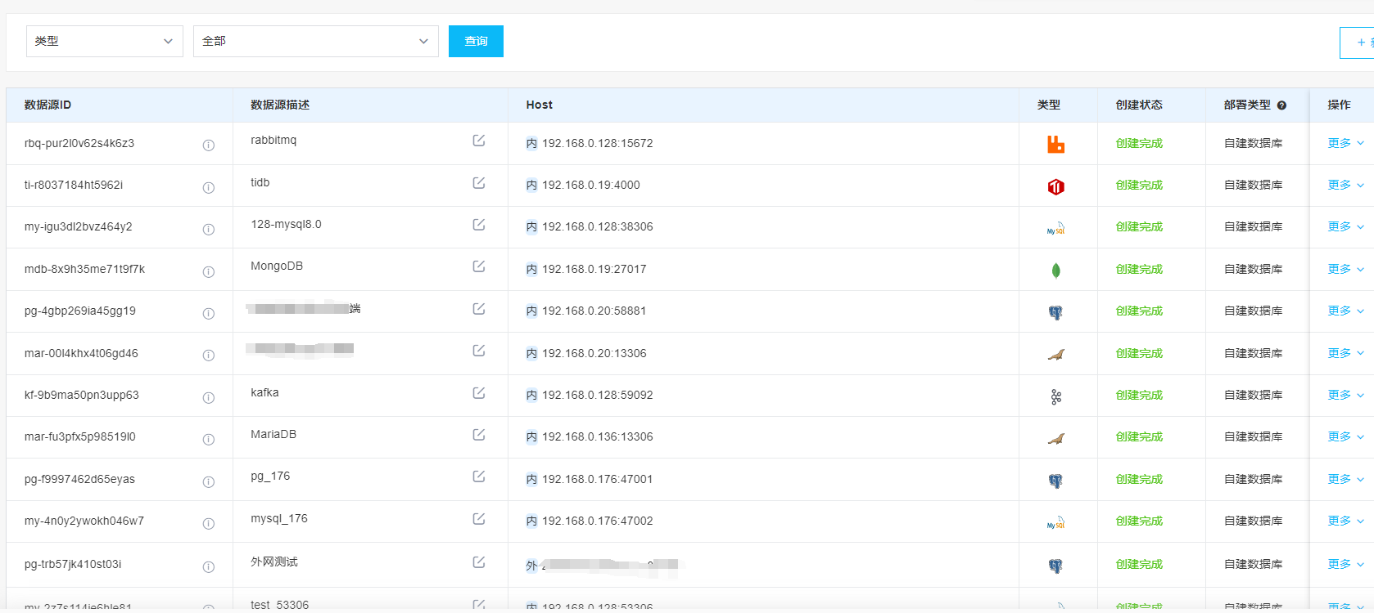

## 任务创建与运行

* 登录 CloudCanal控制台，任务管理 > 创建任务
* 选择添加的数据源作为 源 和 目标 并点击 测试连接 , 点击 下一步

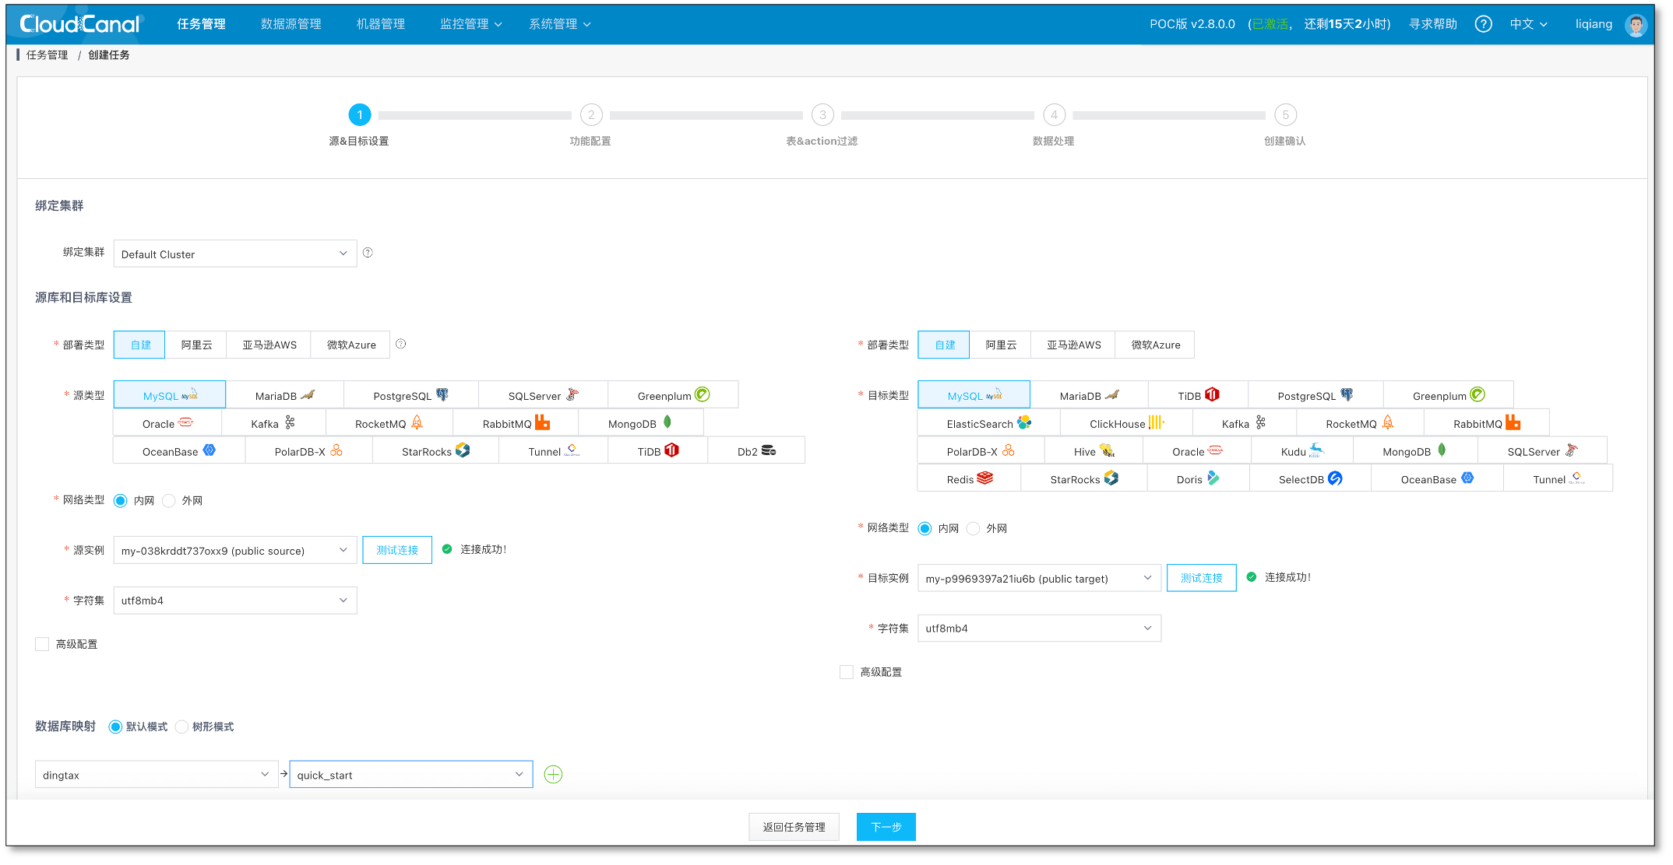

* 选择数据业务类型为 数据同步，并且勾选 数据初始化 , 点击 下一步

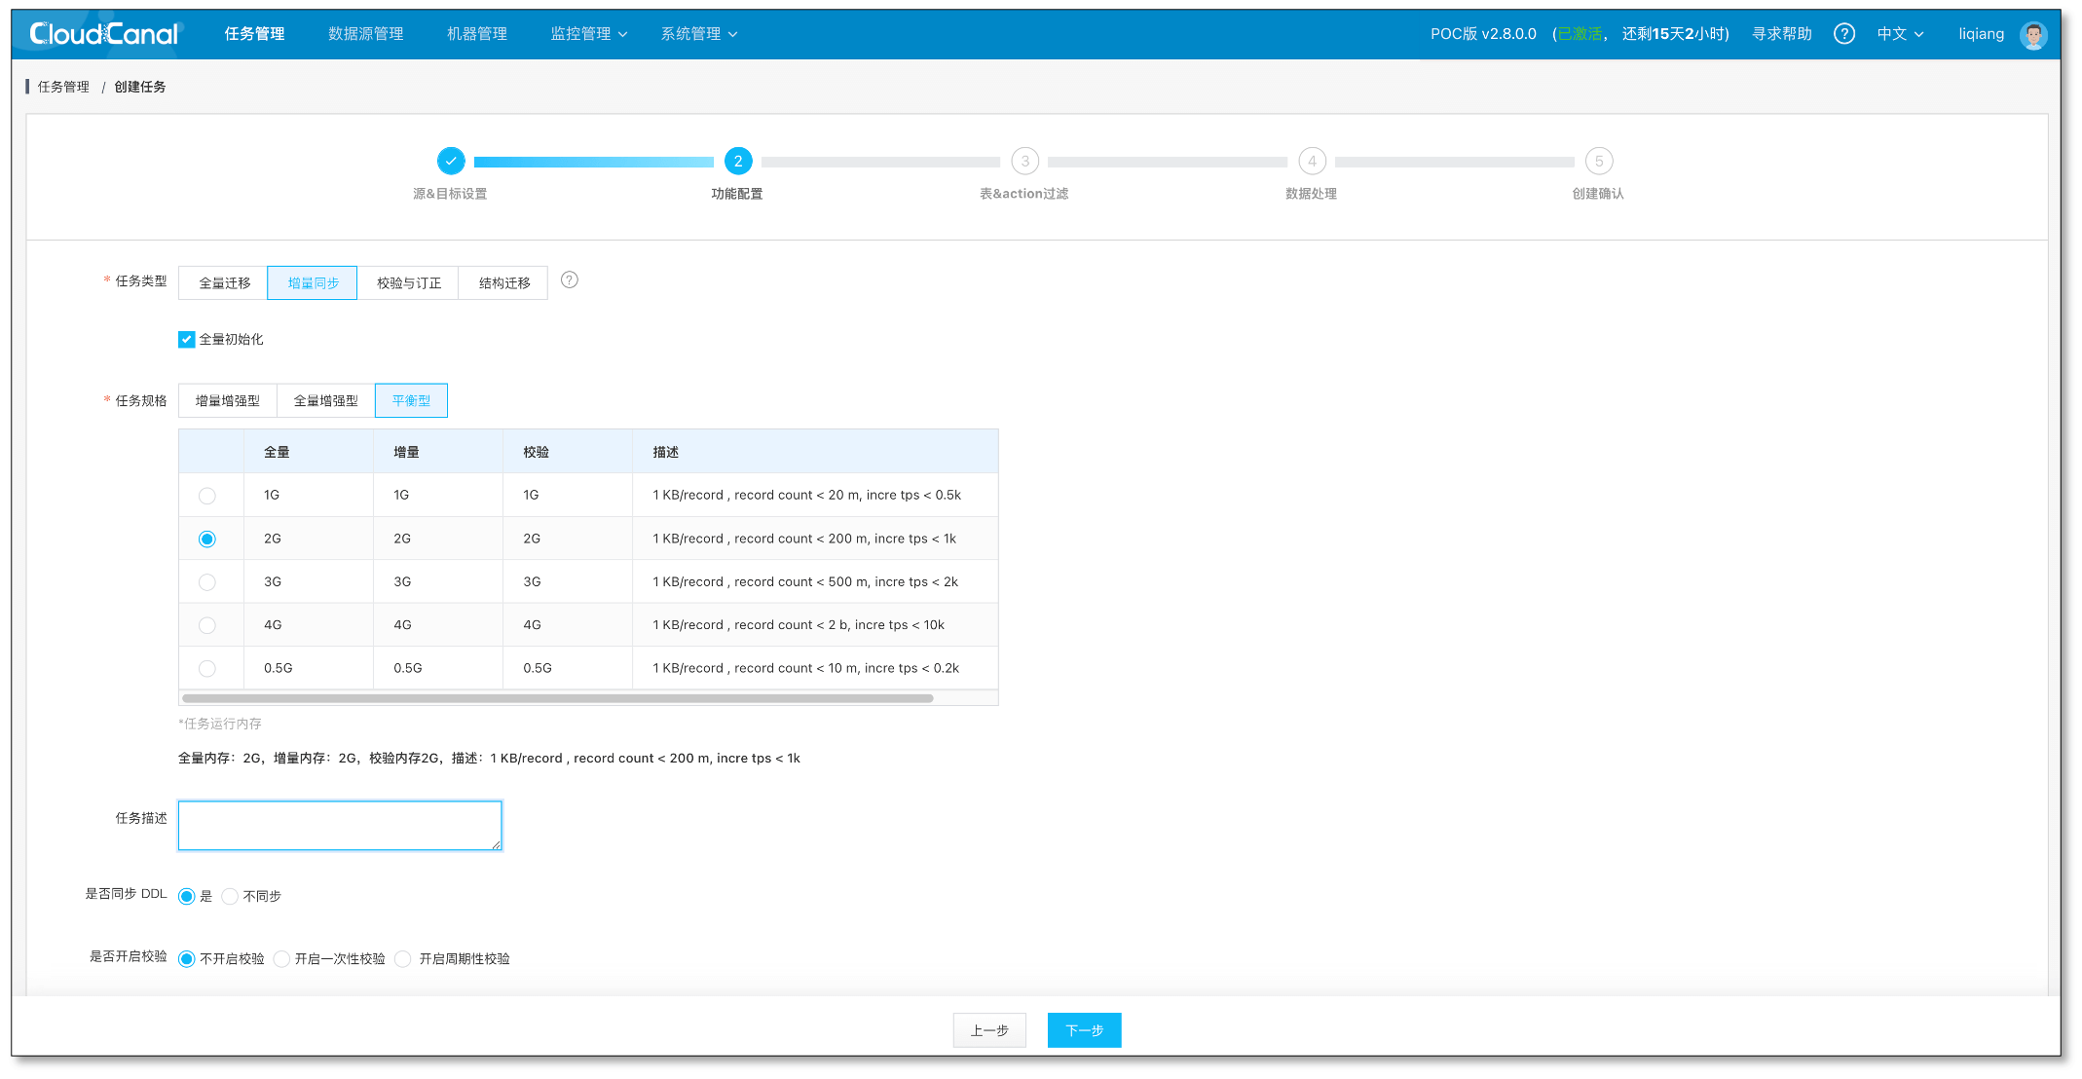

* 选择需要订阅的源端表 test_table , 并点击 下一步

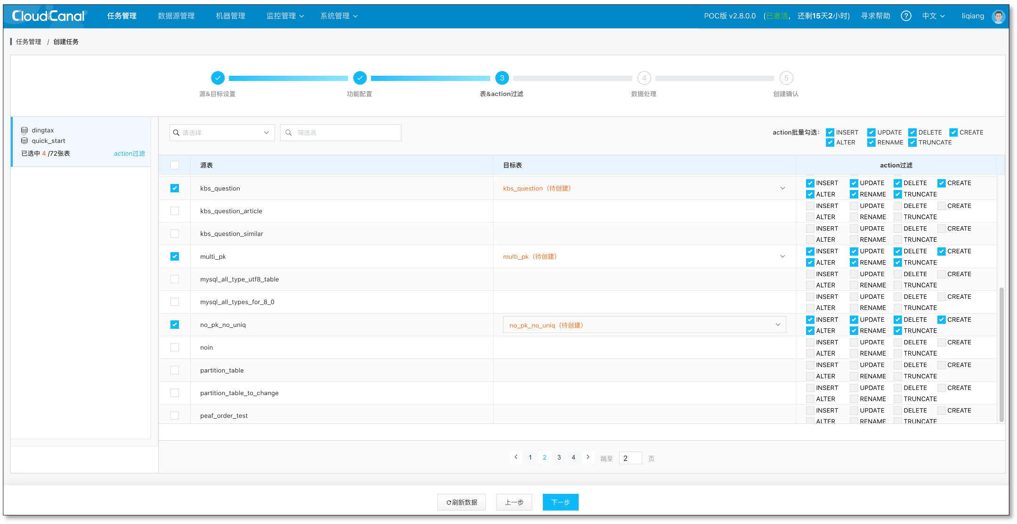

* 选择全部列,并点击 下一步

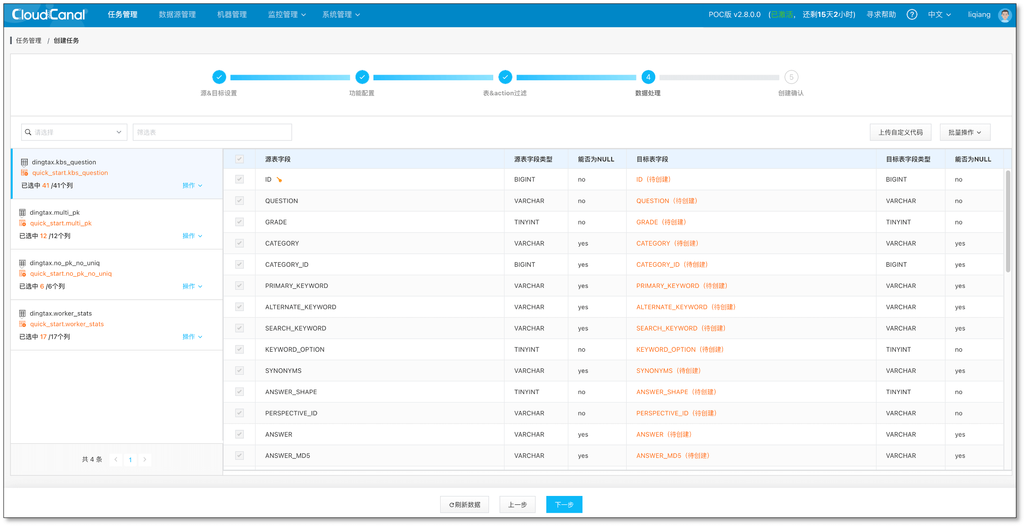

* 确认 创建任务

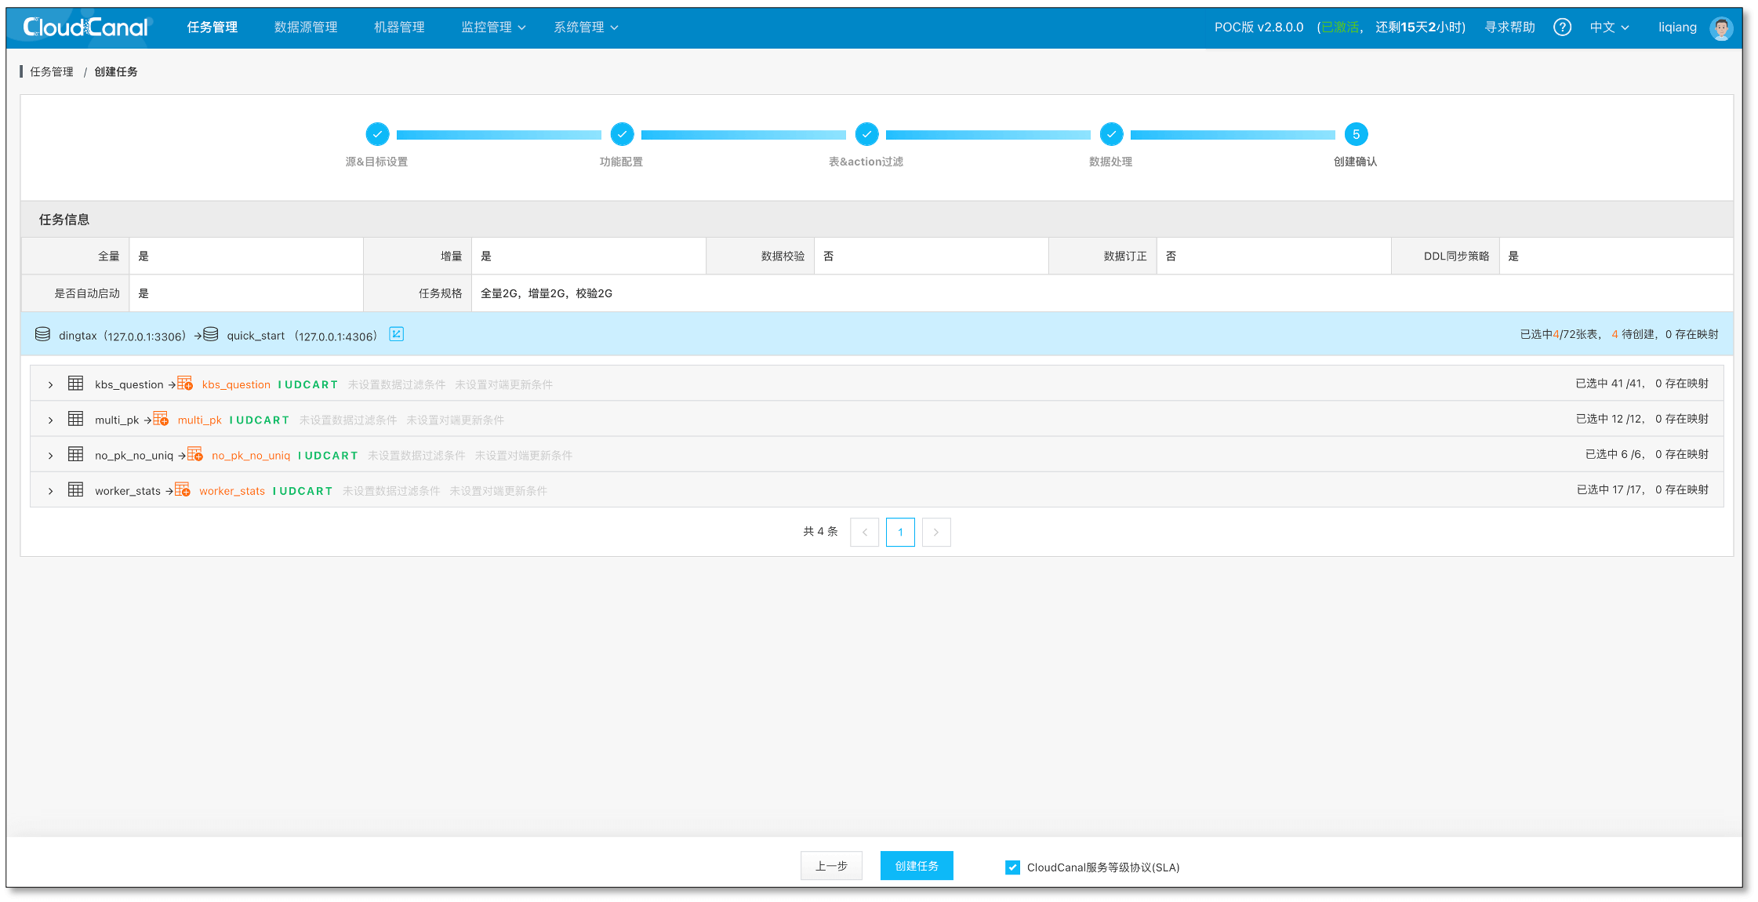

* 确认 任务正常运行

